Kap gemeentelijke bomen Peize Zuid
De locaties, aantallen en soorten:
Peize
59 eiken, 8 berken, 4 wilgen, 1 lijsterbes, 14 elzen, 2 beuken, 2 linden, 1 kers, 1 kastanje, 1 esdoorn, 4 fruitbomen en 5590 m2 struiken (bosplantsoen) bestaande uit o.a. populier, wilg, els, kers voor de realisatie van Peize Zuid gelegen tussen de Achteromweg en de Oostingslaan.
Toelichting
Peize
Aan de zuidkant van Peize wordt een nieuwbouwwijk ontwikkeld.
In het vastgestelde stedenbouwkundige plan van Peize Zuid komen er wegen door de bestaande houtsingels.
En wordt de verkeerssituatie veranderd aan de Achteromweg met een vrij liggend fietspad en ontsluitingswegen van de nieuwbouwwijk.
Daarvoor moeten een aantal bomen en struiken gekapt worden.
In totaal worden er 59 eiken, 8 berken, 4 wilgen, 1 lijsterbes, 14 elzen, 2 beuken, 2 linden, 1 kers, 1 kastanje, 1 esdoorn, 4 fruitbomen en 5590 m2 struiken (bosplantsoen) bestaande uit o.a. populier, wilg, els, kers gekapt.
Binnen de 5590 m2 bosplantsoen valt ook alle beplanting binnen de contouren van de te behouden houtsingels op het perceel Achteromweg nr. 1.
Een aantal te verplanten fruitbomen op deze plek zal nog aangeboden worden aan het voedselbos Peize om daar een plek te krijgen.
Alle beplanting van het perceel Achteromweg nr. 5 wordt ook gerooid.

Te kappen bomen en struiken Peize Zuid
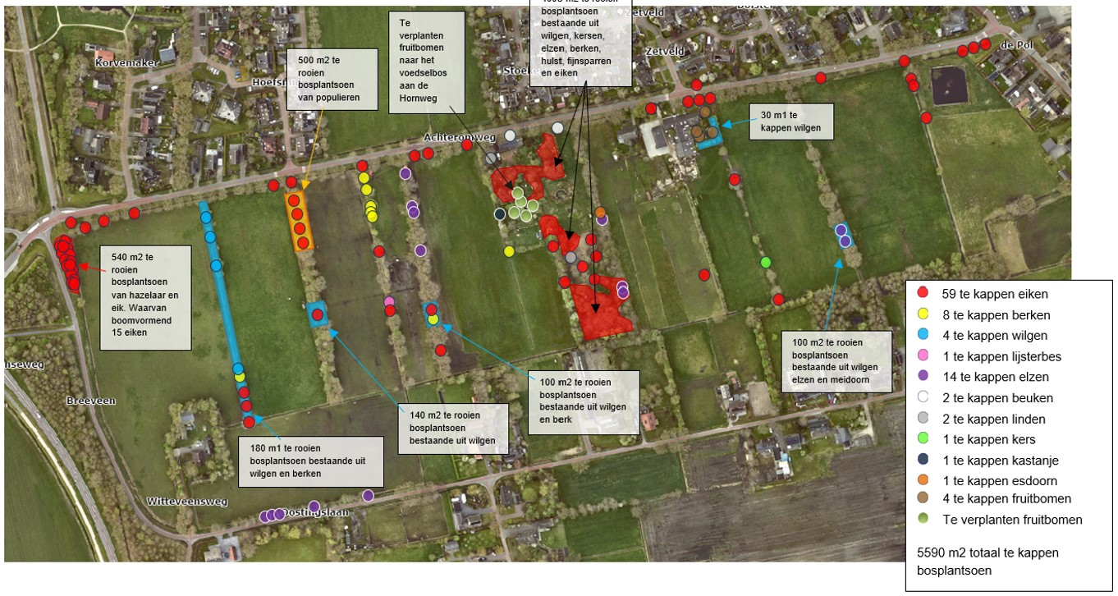
Groenplan Peize Zuid
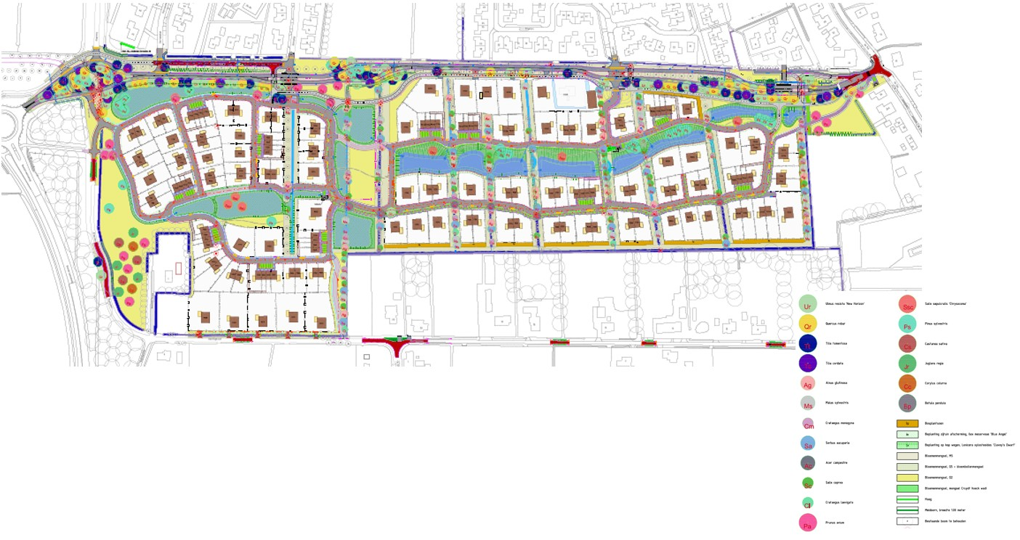
Bomenbeleidsplan:
Van toepassing is bijlage 2, Beleidsregel ter uitvoering van afdeling 3 APV Punt 3 Kap ten behoeve van een project of planvorming (blz. 63 en 64).
Door bovenstaande hebben de bomen geen waarde meer als vermeld in artikel 4:12a van de APV.
Herplant:
Er zal in het nieuwbouwplan Peize Zuid herplant gerealiseerd worden door het versterken van de bestaande laanstructuur aan de Achteromweg, de te behouden singels, maar ook door boomgroepen en solitaire bomen aan te planten.
Met o.a. aanplant van 42 iepen (Ulmus resista “New Horizon”), 41 zomereiken (Quercus robur), 37 zilverlinden (Tilia tomentosa) en 14 zwarte linden (Tilia cordata, 25 zwarte elzen (Alnus glutinosa), 6 treurwilgen (Salix sepulcralis “Chrysocoma”), 17 zoete kersen (Prunus avium), 29 grove dennen (Pinus sylvestris), 4 walnoten (Juglans regia), 3 tamme kastanjes (Castanea sativa), 2 boomhazelaars (Corylus colurna), 27 wilde appels (Malus sylvestris), 20 éénstijlige meidoorns (Crataegus monogyna), 28 lijsterbessen (Sorbus aucuparia), 4 veldesdoorns (Acer campestre), 2 ruwe berken (Betula pendula), 27 boswilgen (Salix caprea), en 5 tweestijlige meidoorns (Crataegus laevigata).
In de in heestervakken langs de wegen en zichthoeken komt het assortiment;
kruipwilg (Salix repens), struik kamperfoelie (Lonicera xylosteoides “Clavey’s Dwarf”) en laagblijvende hulst (Ilex meserveae “Blue Angel”).
Verder wordt er meer dan 800 m2 bosplantsoen aangeplant.
Assortiment:
- Vuilboom (Rahmnus frangula)
- Hulst (Ilex aquifolium)
- Veldesdoorn (Acer campestre)
- Éénstijlige meidoorns (Crataegus monogyna)
- Egelantier (Rosa rubiginosa)
- Hazelaar (Corylus avellana)
- Kornoelje (Cornus mas)
- Lijsterbes (Sorbus aucuparia)

